温州大学计算机与人工智能学院
实验二实验报告
实验名称： | SQL数据定义-DDL
班 级：
实验地点：

一、实验目的：
(1) 掌握CREATE/ALTER/DROP数据库与表的操作
(2) 理解数据类型的应用场景（整型、字符、时间等）
(3) 熟练添加索引与外键约束
(4) 掌握表结构修改与安全删除操作
(5) 通过分享学习经验、人生体悟、事业感受，培养学生诚信友善、团结协作、包容尊重、谦虚守信的处世之道
二、实验环境：
Windows 10系统、MySQL 8.0环境
三、实验内容和要求：
(1) 了解数据库及表的创建、修改、删除方法;
(2) 按要求完成各题，并写出主要命令，完成实验报告；
(3) 在实验报告中描述遇到的问题及解决的办法、收获以及实验总结
(4)文档命名为：学号_姓名_实验X.doc
四、实验步骤：（将程序代码拷贝粘贴，注意不要截图）
(1) 创建数据库：
（1）创建数据库：
- 创建数据库 XSCJ，写出 SQL 语句，并给出执行结果的界面；
- 再次创建数据库 XSCJ，则会出现错误，请给出错误的提示界面；
- 为了避免这种错误的出现，请写出对应的 SQL 语句进行判断创建，并给出执行结果的界面。
- 创建数据库“水果商店”，设定默认字符集为 utf8mb4,通过设置校对规则使得对于该数据库中数据的操作是区分大小写的，写出 SQL 语句，并给出执行结果的界面；
（2）查看数据库：
- 使用 SQL 语句查看当前有哪些数据库；
- 使用 SQL 语句查看当前正在使用的数据库；
- 当你需要查看数据库的结构信息，可以从“information_schema”中查询数据库中有哪些表,写出 SQL 语句，并给出执行结果的界面。
（3）修改数据库
修改数据库 XSCJ，设定默认字符集为 utf8mb4,通过设置校对规则使得对于该数据库中数据的操作是区分大小写的，写出 SQL 语句，并给出执行结果的界面。
（4）删除数据库
删除数据库“水果商店”，写出 SQL 语句，并给出执行结果界面。
（5） 创建数据库表
- 创建“商品销售”数据库，在该数据库中创建“商品表”，将“商品编号”的字段类型设为整型，添加自增约束并设置为主键，为“商品名称”字段设置默认值“计算机”，设置生产日期、单价、和数量都不为空；表结构如下：
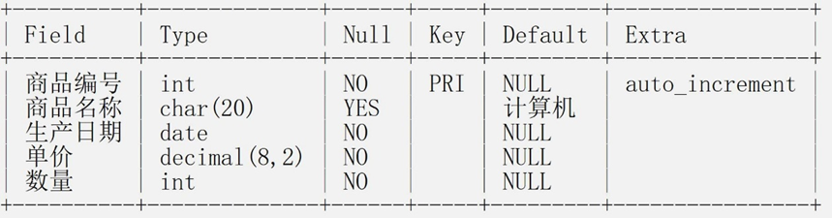
- 创建用户表，其中用户编号为 char(7),用户名为 varchar（20），出生日期为 Date，必须大于 2025-01-01，性别为 char(2),性别只能是男或女，联系方式 char(11)唯一约束；表结构如下：
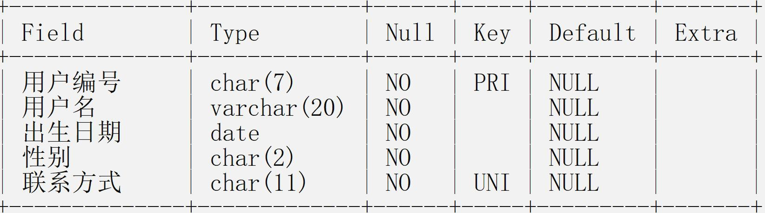
- 创建订单表，其中包括字段订单编号 char(7)、商品编号(参照商品表的商品编号）、数量 int、价格 decimal(8,2)；表结构如下：
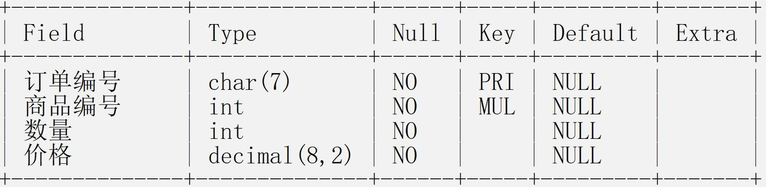

（6）完成“XSCJ”数据库中“学生基本信息表”、“课程信息表”和“成绩表” 的创建，表结构如下：
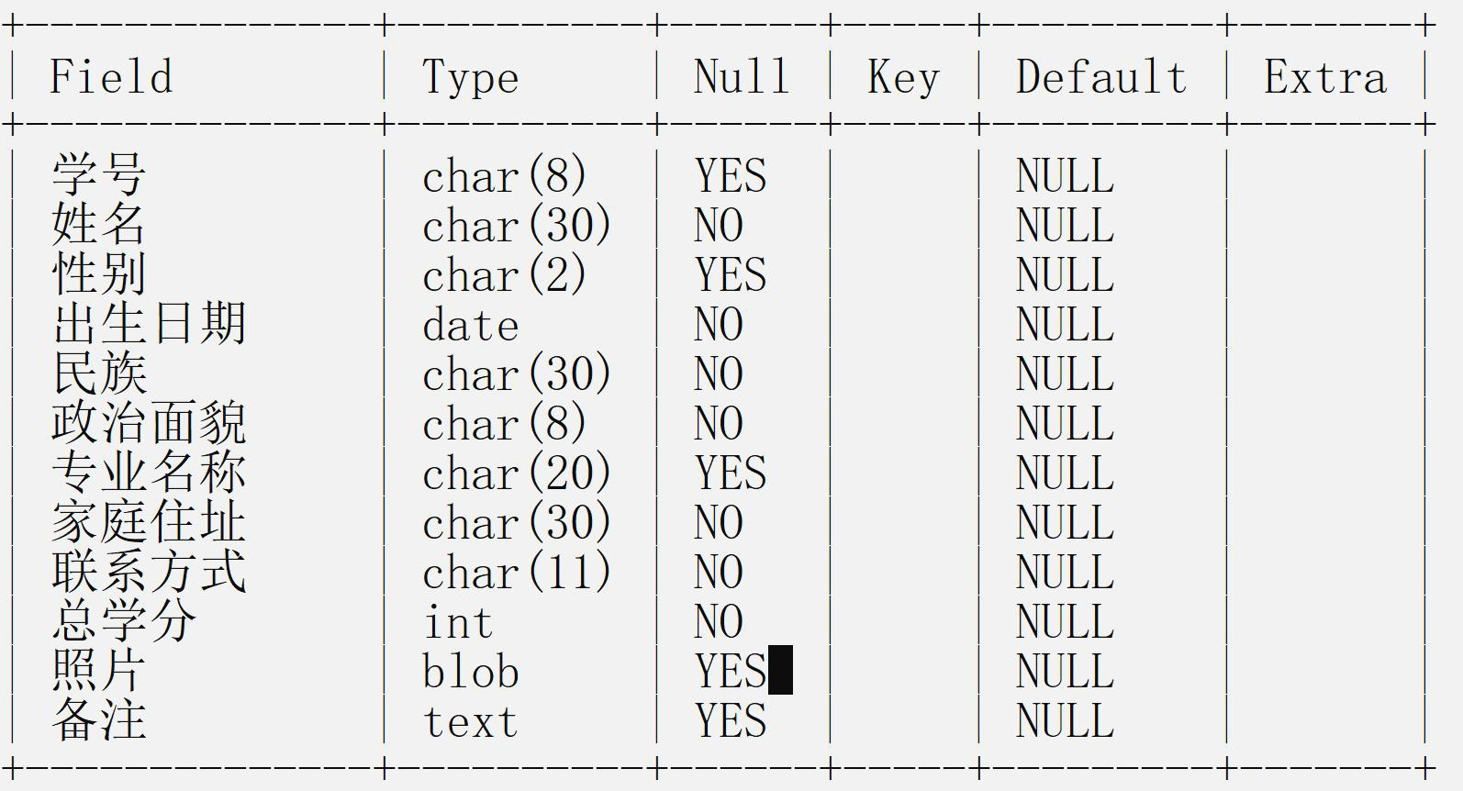
学生基本信息表

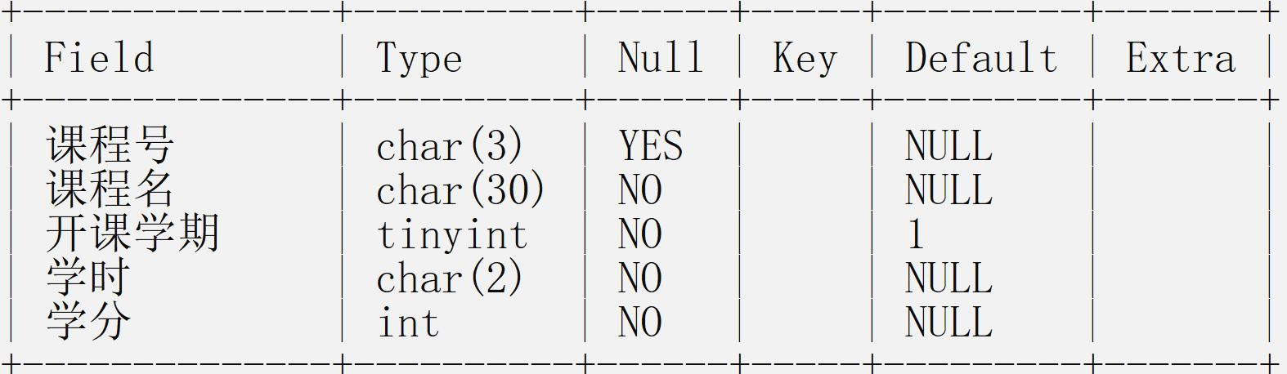
课程信息表

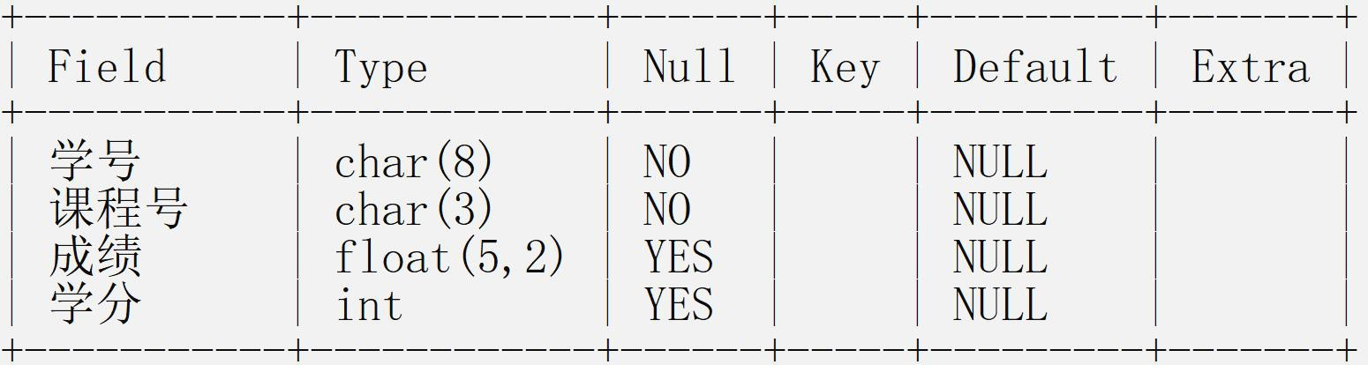
成绩表
（7）数据表的查看
- 使用 SQL 语句查看当前数据库有哪些表；
- 查看“XSCJ”数据库中“学生基本信息表”的表结构；
- 查看“XSCJ”数据库中“学生基本信息表”的“联系方式”字段的结构；
（8） 修改数据表
- 将“学生基本信息表”的表名修改为“XSXX”；
- 将“课程信息表”中的“课程号”更改为“CNO”；
- 在“课程信息表”的最后一列增加“备注 Text”；
- 在“课程信息表”中“开课学期”字段之后增加“上课教师VARCHAR(20)NULL”；
- 在“课程信息表”中“CNO”字段之前增加“课程说明 Text”。
- 将“课程信息表”中的字段“课程说明”删除；
- 将“课程信息表”中的字段“课程名”的属性更改为 Varchar(40)；
- 检查“XSCJ”数据库中的“学生基本信息表”、“课程信息表”以及“成绩表”中是否具有实体完整性约束，如果有先删除相应的约束，再添加。
- 检查“XSCJ”数据库中的“成绩表”中是否具有参照完整性约束，如果有先删除相应的约束，再添加。使得“学生基本信息表”、“课程信息表” 以及“成绩表”这三个表的数据具有相容性、一致性和正确性。
（9）删除数据库表
删除“课程信息表”和“XSXX”
（10）数据表的复制
- 请复制“成绩表”的表结构到新表“成绩表_COPY”;
- 请复制“成绩表”的表结构到新表“成绩表_COPY1”同时把表记录也复制过来。
五、实验结果与分析（程序各项演示功能的截图）

六、教师评语：

实验成绩： 教师：（签名要全称） 年月日

